Niveaubestimmende Aufgabe zum Fachlehrplan
Betriebs- und Volkswirtschaftslehre
Fachgymnasium

„Klausurbeispiel zum Thema Wirtschaftspolitik“

Schuljahrgänge 12/13

(Arbeitsstand: 20.06.2017)

Niveaubestimmende Aufgaben sind Bestandteil des Lehrplankonzeptes für das Gymnasium und das Fachgymnasium. Die nachfolgende Aufgabe soll Grundlage unterrichtlicher Erprobung sein. Rückmeldungen, Hinweise, Anregungen und Vorschläge zur Weiterentwicklung der Aufgabe senden Sie bitte über die Eingabemaske (Bildungsserver) oder direkt an andrea.neubauer@lisa.mb.sachsen-anhalt.de

An der Erarbeitung der niveaubestimmenden Aufgabe haben mitgewirkt:
Bergner, Frank Halle
Franz, Barbara Weißenfels
Müller, Sonja Quedlinburg
Strauch, Sylvia Dessau-Roßlau (Leitung der Fachgruppe)

Herausgeber im Auftrag des Ministeriums für Bildung des Landes Sachsen-Anhalt:
Landesinstitut für Schulqualität und Lehrerbildung Sachsen-Anhalt
Riebeckplatz 09
06110 Halle

Die vorliegende Publikation, mit Ausnahme der Quellen Dritter, ist unter der „Creative Commons“-Lizenz veröffentlicht.

CC BY-SA 3.0 DE http://creativecommons.org/licenses/by-sa/3.0/de/

Sie dürfen das Material weiterverbreiten, bearbeiten, verändern und erweitern. Wenn Sie das Material oder Teile davon veröffentlichen, müssen Sie den Urheber nennen und kennzeichnen, welche Veränderungen Sie vorgenommen haben. Sie müssen das Material und Veränderungen unter den gleichen Lizenzbedingungen weitergeben.
Die Rechte für Fotos, Abbildungen und Zitate für Quellen Dritter bleiben bei den jeweiligen Rechteinhabern, diese Angaben können Sie den Quellen entnehmen. Der Herausgeber hat sich intensiv bemüht, alle Inhaber von Rechten zu benennen. Falls Sie uns weitere Urheber und Rechteinhaber benennen können, würden wir uns über Ihren Hinweis freuen.

Klausurbeispiel zum Thema Wirtschaftspolitik
Qualifikationsphase
Aufgaben
Das allgemeine Ziel des gesamtwirtschaftlichen Gleichgewichtes erhält im „Gesetz zur Förderung der Stabilität und des Wachstums der Wirtschaft” vom 08.06.1967 eine Konkretisierung durch vier quantitative Einzelziele. Insbesondere in der Zeit der Finanzkrise 2009 war es für die Träger der Wirtschaftspolitik schwierig, die Ziele zu erreichen.
- Nennen Sie die Ziele des Stabilitätsgesetzes und deren jeweilige Indikatoren.
Bewerten Sie die Zielverwirklichung auf der Grundlage statistischer Angaben in der Anlage 1. Nutzen Sie zur Lösung eine Tabelle entsprechend dem Muster von Tabelle 1.

Ziel | Messgröße  (Indikator) | Aktuelle Zielvorgabe | Zielverwirklichung  (ja = erfüllt / nein = nicht erfüllt)
 |  |  | 2010 | 2011 | 2012 | 2013 | 2014
Tabelle 1: Auswertung statistischer Daten zum Stabiltätsgesetz

- Erläutern Sie, warum die im Stabilitätsgesetz aufgeführten Ziele auch als „Magisches Viereck“ bezeichnet werden. Gehen Sie dabei auch auf Ihre Ergebnisse der Zielverwirklichung in Tabelle 1 ein.
- „Stabile Preise mussten in der Vergangenheit immer wieder hart erarbeitet und verteidigt werden. Das liegt auch daran, dass die Vorteile der Preisstabilität zwar der gesamten Bevölkerung zu Gute kommen. Sie sind für den Einzelnen aber schwerer zu beziffern als der Vorteil eines sichereren Arbeitsplatzes, eines höheren Lohnes oder einer geringeren Steuerbelastung.“ (Präsident der Deutschen Bundesbank, Dr. Jens Weidmann vom 15.06.2016)
Begründen Sie anhand einer Wirkungskette den Zusammenhang zwischen:
- Preisstabilität und Wirtschaftswachstum
Annahme: kontinuierliches Wirtschaftswachstum liegt vor
- Preisstabilität und hoher Beschäftigungsstand
Annahme: Inflation liegt vor
Anlage 1: Material zur Aufgabe 1
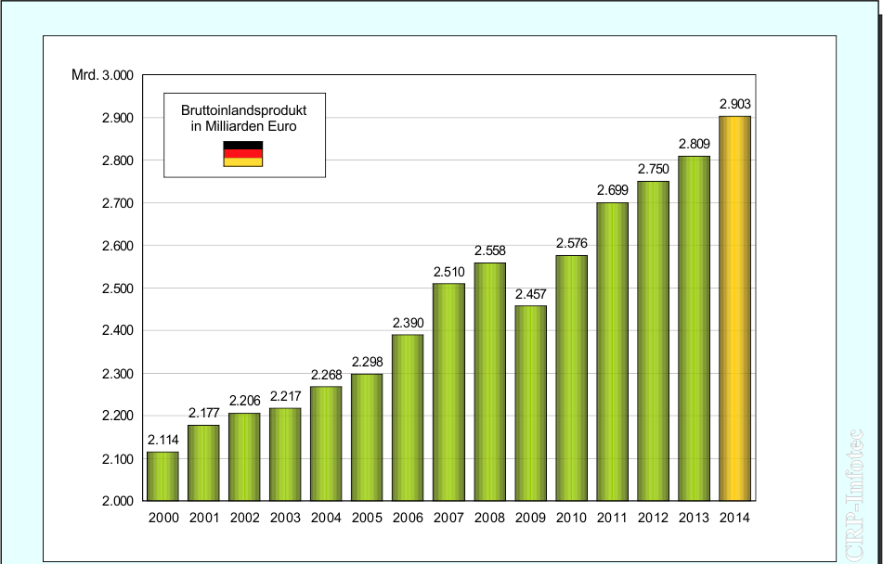
Quelle: www.crp-infotec.de (Abrufdatum: 07.06.2017)

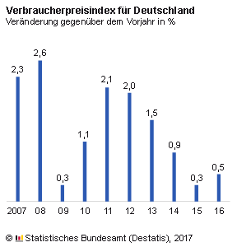
Quelle: www.destatis.de (Abrufdatum: 07.06.2017)

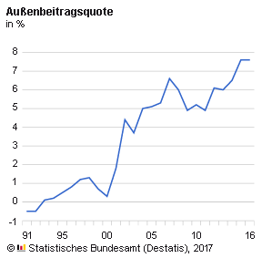
Quelle: www.destatis.de (Abrufdatum: 07.06.2017)
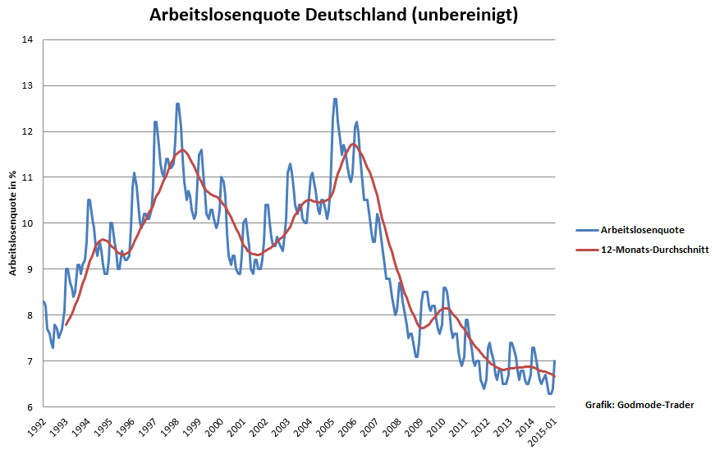
Quelle: www.godmode-trader.de (Abrufdatum: 07.06.2017)
Einordnung in den Fachlehrplan Fachgymnasium Wirtschaft Betriebs- und Volkswirtschaftsehre

Kompetenzschwerpunkt
Wirtschaftspolitische Theorien erklären und interpretieren
zu entwickelnde Schlüsselkompetenzen
- statistische Darstellungen erschließen und auswerten (Medienkompetenz)
- Anwenden der erlernten Sachverhalte im Rahmen einer Klausuraufgabe (Lernkompetenz)
zu entwickelnde fachspezifische Kompetenzen
- wirtschaftspolitische Ziele anhand des Stabilitätsgesetzes ableiten
- die Ziele, hinsichtlich deren Zielerreichung in mehreren Jahren überprüfen und auf Grundlage der Ergebnisse Rückschlüsse ziehen
- Beziehungen zwischen den einzelnen Zielen des Stabilitätsgesetzes identifizieren und Wirkungszusammenhänge erschließen
Bezug zu grundlegenden Wissensbeständen
- Stabilitätsgesetz mit Zielbeziehungen und deren Weiterentwicklung
- Konjunkturindikatoren

Anregungen und Hinweise zum unterrichtlichen Einsatz

Die Aufgabe bildet ein breites Spektrum der ökonomischen Handlungskompetenzen ab. Die Aufgabenkonstruktion entspricht im Wesentlichen der einer Klausuraufgabe, kann jedoch, je nach Schwerpunktsetzung, im Unterricht didaktisch-methodisch implementiert werden.

Ausgehend von einem realen Sachverhalt, dem Stabilitätsgesetz von 1967, werden die Ziele des Gesetzes analysiert. Aktuelle statistische Daten, Zeitreihen oder Grafiken können vorgegeben werden, wie auch im Unterricht in unterschiedlichen Sozialformen selbstständig recherchiert werden und im Anschluss unter Zugrundelegung der aktuellen Zieldefinitionen bewertet werden.

Die Bezeichung des Stabilitätsgesetzes auch als sogenanntes „Magisches Viereck“ kann aufgrund der gewonnenen Erkenntnisse bewiesen werden.

Die verschiedenen Zielbeziehungen, die sich aus dieser Erkenntnis ergeben, werden anhand der Beziehung der Preisstabilität zum Wirtschaftswachstum und zum hohen Beschäftigungsstand mithilfe von Wirkungsketten gestaltet und analysiert.
Variationsmöglichkeiten
Liegen statistische Daten vor, können auch eigene Diagramme gestaltet werden bzw. Zeitreihen fortgesetzt werden.
Analog zu der Analyse der Zielbeziehungen zwischen Preisstabilität und Wirtschaftswachstum bzw. Beschäftigungsstand können weitere Ziele zueinander in Bezug gesetzt werden.
Die vier Ziele des Stabilitätsgesetzes können mit den Zielen, gerechte Einkommens- und Vermögensverteilung, Umweltschutz oder qualitatives Wachstum erweitert werden. Indikatoren, wie die Gewinnquote, Lohnquote oder die Emission von Treibhausgasen können recherchiert werden und auf deren Zielerfüllung hin überprüft werden.

Erwarterter Stand der Kompetenzentwicklung

Aufgabe | erwartete Schülerleistung | AFB/  Punkte
1 | Die Schülerinnen und Schüler können  - die im Stabilitätsgesetz formulierten vier Ziele nennen  - jedem Ziel eine geeignete Messgröße (Indikator) zuordnen  - für jeden Indikator aktuelle Zielvorgaben formulieren, wobei es hierbei zu Unterschieden kommen kann, da die Zielvorgaben nicht im Gesetz festgesetzt sind  - die Zielverwirklichung bewerten, indem die Zielvorgaben mit aktuellen statistischen Werten verglichen werden – beim außenwirtschaftlichen Gleichgewicht, der Arbeitslosenquote und der Inflationsrate werden im Beispiel Prozentwerte verglichen  - in Abhängigkeit des Datenmaterials prozentuale und absolute Werte unterscheiden – im Beispiel muss erkannt werden, dass vom realen Bruttoinlandsprodukt erst noch die Wachstumsraten berechnet werden müssen  Hinweise zur fachlichen Richtigkeit:  Ziel Messgröße (Indikator) Aktuelle Zielvorgabe Zielverwirklichung (ja = erfüllt / nein = nicht erfüllt)  2010 2011 2012 2013 2014  Preisniveau-stabilität Verbraucher-preisindex Preis-steigerungs-rate höchstens um 2 % ja nein ja ja ja  Hoher Beschäf-tigungs- stand Arbeitslosen- quote ≤ 2 nein nein nein nein nein  Außenwirt-schaft- liches Gleichgewicht Außen-beitragsquote max. 2 % nein nein nein nein nein  Wirtschafts- wachstum Zunahme des realen Bruttoinlands-produkt Wachstums-rate 2-3 % jährlich ja ja nein nein ja  Tabelle 1: Auswertung statistischer Daten zum Stabilitätsgesetz | I/6  II/3  III/2
2 | Die Schülerinnen und Schüler können  - erläutern, dass die im Stabilitätsgesetz von 1967 formulierten Ziele jeweils gleichzeitig erfüllt werden sollen  - erkennen, dass die Ziele sich zudem untereinander beeinflussen und es es sog. magischer Kräfte bedarf, alle Ziele gleichzeitig zu erfüllen  schlussfolgern, dass im Zeitraum von 2010 – 2014 in keinem Jahr für jedes Ziel eine Verwirklichung erreicht werden kann | I/2  II/1
3 | Die Schülerinnen und Schüler können anhand einer Wirkungskette Zusammenhänge begründen.  Hinweise zur fachlichen Richtigkeit:  Preisstabilität und Wirtschaftswachstum  Kontinuierliches Wirtschaftswachstum Erhöhung der Produktion Erhöhung der Nachfrage nach bspw. Rohstoffen Anbieter erhöhen die Preise aufgrund der hohen Nachfrage Unternehmen geben erhöhte Einkaufskosten an Endkunden weiter Preise für Produkte steigen Inflationsgefahr  Zusammenhang besteht in einem Zielkonflikt.  Preisstabilität und hoher Beschäftigungsstand  Inflation liegt vor Regierung beschließt zur Bekämpfung der Inflation die Kürzung der Staatsausgaben Staat fragt weniger nach nach Gesetz der Nachfrage sinken die Preise bei geringerer Nachfrage wird auch weniger produziert kleinerer Mitarbeiterstamm benötigt Beschäftigungsstand sinkt  Zusammenhang besteht in einem Zielkonflikt. | I/2  III/6

